*МКДОУ АГО «Ачитский детский сад «Улыбка» - филиал «Уфимский детский сад «Малышок»*

***Сташкина Людмила Васильевна***

**Дидактические игры по ФЭМП для детей подготовительной к школе группе.**

**Дидактическое игровое пособие «Грибок» («Веселый счет»)**

**Цель.**Овладение дошкольником навыков устного счета (закреплять навыки сложения и вычитания).

**Задачи:**  
-учить детей правильно решать примеры (выражения);

-закрепить знания детей о сложении и вычитании;

-закрепить счет в пределах 10.

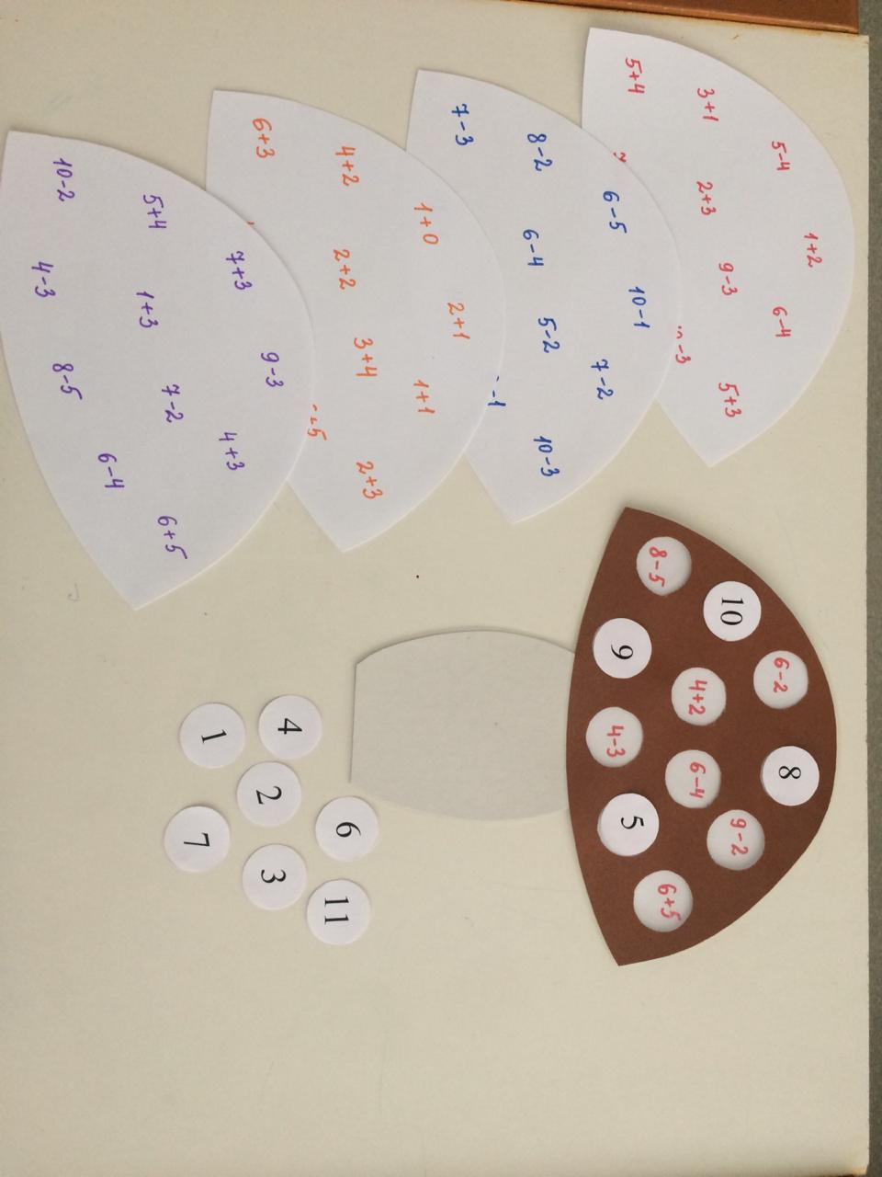

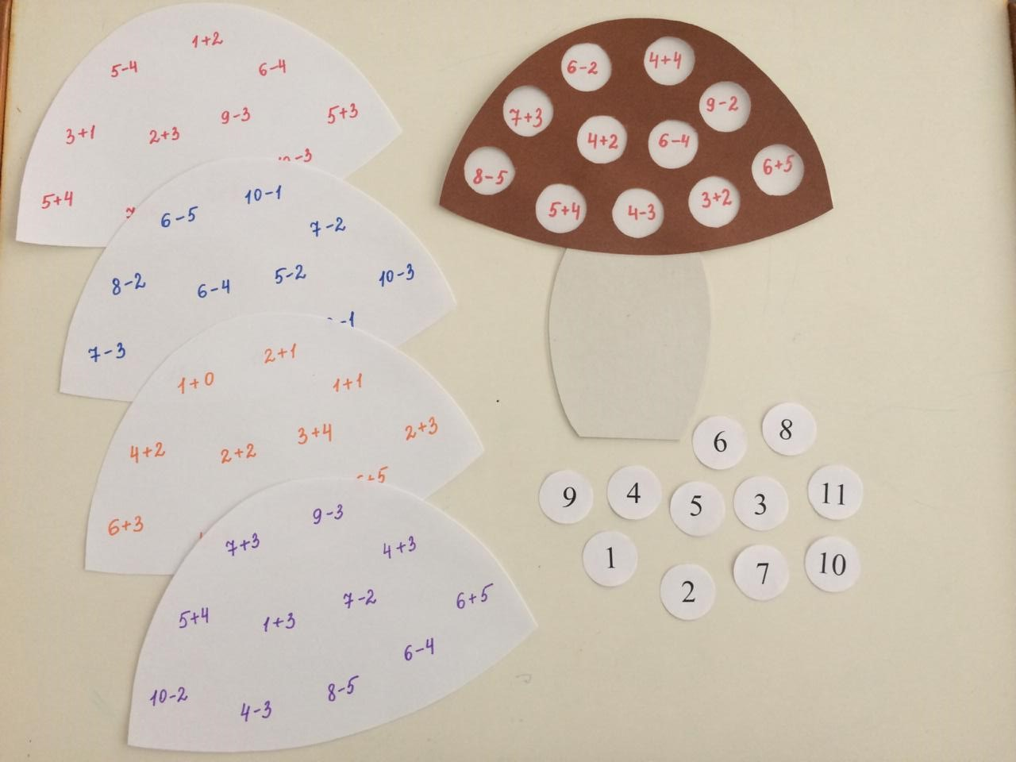

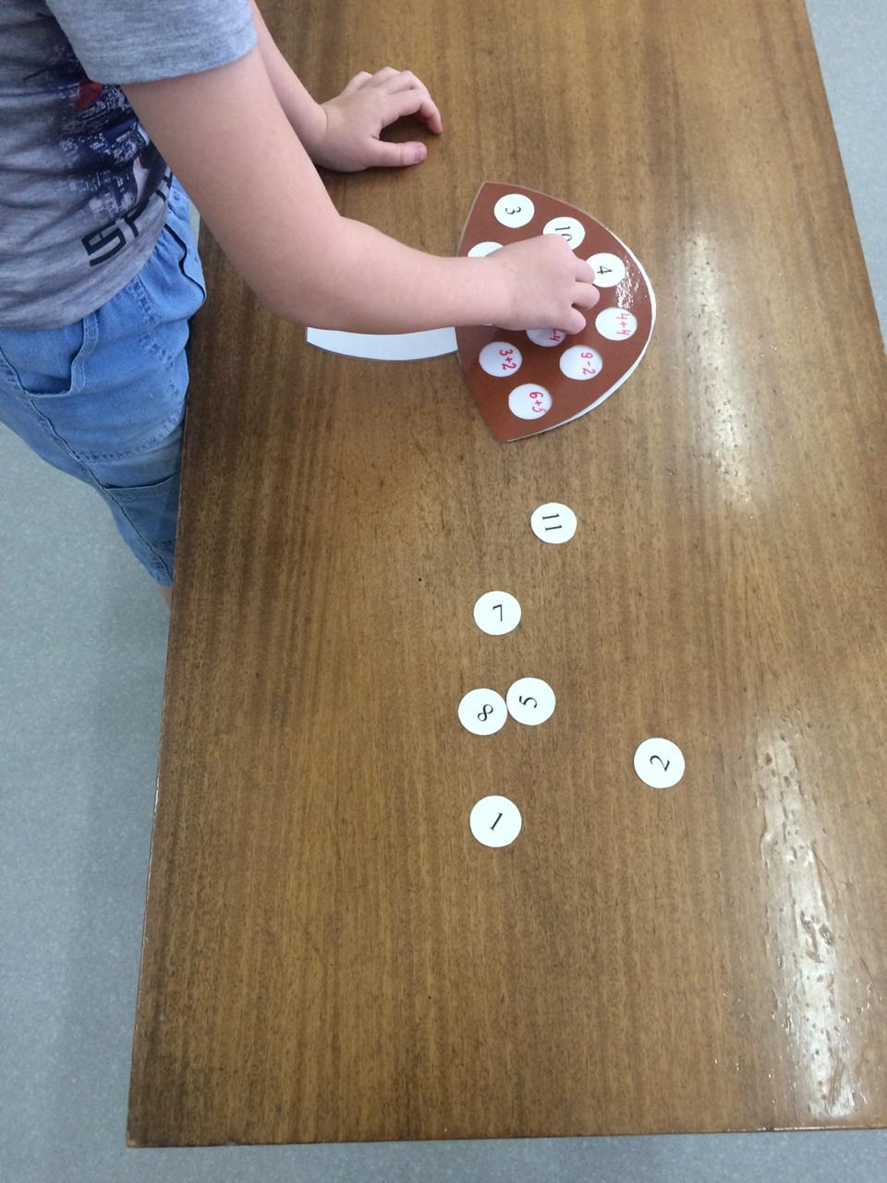

**Дидактические игровые пособия «Полянка» и «Рубашка»**

**(Состав числа)**

**Цель.**Совершенствовать знания о составе чисел. Формировать умение представлять числа в виде суммы двух слагаемых (на основе наглядности)

**Задачи:**  
-развивать представление детей о составе числа;

-закрепить умение соотносить число с цифрой;

-упражнять детей в умении раскладывать числа на два меньших и составлять из двух меньших большее.

